目录

引言

3.1研究背景√

3.1.1 AI技术与医疗的结合

3.1.2呼吸音领域相关研究背景

3.1.2.1呼吸音及其听诊

bronchial,支气管音

bronchovesicular, 支气管肺泡音

vesicular,肺泡音

3.1.2.2 Discontinuous Adventitious Lung Sound

**3.1.2.3 Continuous Adventitious Lung Sound**

3.1.2.3肺音采集设备

3.1.2.4肺音数据库

3.1.3 自动化呼吸音诊断研究现状

3.1.4 小结

3.2非插管麻醉手术下的呼吸音检测呼吸抑制

3.2.1麻醉手术中的呼吸监护

3.2.1.1麻醉手术中的呼吸监护重要性

3.2.1.2非插管麻醉手术中的呼吸监护

3.2.1.3呼吸音监测呼吸状况的实际问题：

3.2.2利用呼吸声检测非插管麻醉术中呼吸抑制

3.2.2.1建模思路

3.2.2.2采集数据

3.2.2.2算法框架

3.2.2.3框架的关键点解释

3.2.2.4算法优化

结论

3.3试图弄出基于呼吸音的深度学习框架的探讨

3.3.1搞出深度学习框架特征的研究意义

3.3.2特征的评估

3.3.3DL架构的评估

3.4小结,工作意义

### 引言

体音泛指各种人体的发出的声音,在目前的医疗水平下已经被证明对某些疾病或生理状态有诊断和参考意义的声音。对体音信号的处理一直是研究热点，尤其近些年在工具和方法（以深度学习等机器学习方法为代表）的不断的演化和变革当中，对体音相关信号的解读更为丰富了。本章将聚焦于体音中的呼吸音信号领域，阐述呼吸音相关研究的发展与停滞。

利用深度学习技术进行诊断分类是近年来的热点，深度学习技术的严重缺陷在于可解释性差。在事关患者生命安全，讲求病理的医学应用场景中，模型的可解释性可能面临严峻挑战，甚至有医学伦理问题。本章也将就模型特征工程等一些关键难点提出自己的观点，给出自己的解决方案。因领域在国内研究尚不成熟，为避免争议，一部分易引起翻译歧义的术语将采用英文。

# 3.1研究背景√

#### 3.1.1 AI技术与医疗的结合

[面向智慧医疗的生物电信号分类识别算法研究李端.caj]

2010年左右，人工智能技术在各个领域有了新的发展[10-12]，中国拥有庞大的医疗数据规模，人工智能和医疗大数据的结合，使医疗服务更加精准化，真正做了医疗本身的事，能减少医生的很多重复劳动，可以量化分析医疗图像、影像等数据，提供诊疗方案，甚至进行精准辅助诊断等。新型智慧医疗是融合医疗物联网、大数据、云计算和人工智能等技术，将可穿戴、医疗基础设施与IT设施进行结合，以“医疗云数据中心”为核心，跨越原有医疗系统的时空限制，并在此基础上进行智能决策，实现智能化和最优化医疗服务的医疗体系。

人工智能技术对智慧医疗的拉动作用主要渗透在辅助医疗、慢病管理、监管控费和药品开发等领域，其中在智能诊疗方面是开创性和变革性的[14]。辅助诊疗的人工智能技术可以量化分析每个病灶，将提取出的特征信息通过关联的映射进行病情推理或自动诊断。这样可以将医生从一些费时费力的工作中解放，在较短的时间内提高医生的诊疗能力。通过人工智能医疗管理和辅助诊断技术，可辅助医生在更短的时间内做出准确率更高的诊断。近年来，国内外相继研究和开发了人工智能医疗辅助诊断产品和系统。2007年，IBM公司研发用来诊断治疗疾病的智能诊疗系统“沃森肿瘤专家”，经过4年时间的学习和训练，Watson存储了超过290种医学专业期刊，200本肿瘤专著和1500万页的论文研究数据。仅需要17秒便能阅读3467本医学专著，248000篇文章，69种治疗方案，61540次实验数据，106000份临床报告，并根据医生输入的患者指标信息，最终提出优化的个性治疗方案。相关数据显示，Watson所制定的治疗方案与纪念斯隆-凯特琳癌症中心（MSKCC）顶级专家组所提出的治疗方案达到了接近90%以上的符合度ll5-17]。2009年，英特尔与通用电气在智慧医疗领域开展深入合作，并成立了康体佳健康联盟，实现医疗设备和系统之间交换信息的标准化8]。2010年，西班牙电信公司成立智慧医疗业务部，所开发的智慧医疗服务产品，可实现提醒患者就医、慢病的远程监控和远程就医等。国内在智慧医疗方面起步较晚，不久前，科大讯飞与清华大学联合研发的人工智能“智医助理”机器人参加了2017年临床执业医师综合笔试测试，并取得了456分的成绩，超过360分合格线，属于中上水平。台湾大学联合台大医院历时9年研发的世界首个计算机辅助侦测软件，能辅助医生对甲状腺肿瘤做出快速、精准检测。近日，该设备在上海市第六人民医院举行了一场“人机大战”，对战81名医生。最终，在所有比赛选手中，人工智能“安克侦”读片准确率84.8%，现场医师读片平均准确率57.6%。目前，即使是资深专家同时结合临床其他指征及其他综合检测手段，根据医学文献报道，准确率也就在70%左右。百度公司的“百度医疗大脑”产品，通过机器学习算法，根据患者症状描述，与患者进行交流后，可给出治疗建议。2017年7月初，阿里携手阿里云正式发布“DoctorYou”人工智能（Artificial intelligence，AI）系统，主攻方向是医学影像诊断领域。随后百度宣布开放运算平台。8月初，腾讯发布人工智能医学影像产品——“觅影”，用于早期癌症诊断。2017年7月国家发布的《新一代人工智能发展规划》[13]中明确指出“推广应用人工智能治疗新模式新手段，建立快速精准的智能医疗体系。开发人机协同的手术机器人、智能诊疗助手，研发人机协同临床智能诊疗方案，实现智能影像识别等人工智能辅助诊断新模式。”近年来将深度学习应用于皮肤癌检测的工作则更为轰动。传统的皮肤癌检测主要是通过视觉诊断的。一般首先是临床筛查，之后可能需要皮肤镜分析、活检和组织病理学检查。深度卷积神经网络（CNN）仅使用像素和疾病标签作为输入，直接从图像中端到端地训练出来。深度卷积神经网络在表现都达到了所有测试的专家的水平，证明了该人工智能的皮肤癌鉴定水平达到了媲美皮肤科医生的水平。配备该深度神经网络的移动设备可以让皮肤科医生的诊断拓展到临床之外。这证明了深度学习已在某些方面超越人类的经验诊断。Dermatologist-level classification of skin cancer with deep neural networks】。此外也有学者使用34层卷积神经网络，对一系列ECG样本进行学习分类， 将模型的表现与6名其他个体心脏病专家的表现进行比较，超过了平均心脏病学家表现【cardiologist level arrhythmia detection with convolutional neural networks】

AI浪潮中，以深度学习、人工神经网络的应用为最大核心。信息化技术推动医疗行业经历了数字医疗、移动互联网医疗两个阶段，移动互联网解决了信息不对称，使医疗流程更加简化、方便，但没有从根本上改变医疗需求与服务不匹配的现状。“AI+医疗”是人工智能技术对医疗产业的赋能现象。智慧医疗是利用先进的互联网和物联网技术，通过人工智能等技术，将医生、患者等医疗相关人员和设备连接起来并实现互动，保证人们方便、及时地获得预防、治疗和护理等医疗服务。所以，智慧医疗是生命科学和信息技术的融合，它在系统集成、信息共享和智能处理等方面有着明显优势，是互联网在医疗领域应用的一个更高阶段。

一般来讲，深度学习主要的基础框架是ANN，CNN和RNN（LSTM）。**技术框架如图X**。

用于AI+生物医学相关病症筛查与诊断有以下优势：【基于神经网络的癌症筛查与诊断人工智能研究】

（1）深度卷积神经网络在图像领域取得了巨大成功，而医疗图像数据在医疗数据中的比重正在不断增加。这使得通过医疗图像数据获得癌症筛查与诊断性能的提高成为可能；

（2）多样性是医疗数据的一大特点。根据存储方式的不同，可以将数据分成结构化数据和非结构化数据。临床数据、组织学数据、人口统计学、流行病学数据这些是可以用关系型数据库中的二维表结构来逻辑表达，是结构化数据。而医疗影像数据、音频数据与文本数据不能用二维表逻辑逻辑来表达，是非结构化数据。人工神经网络多样的构架设计可以使其适应不同结构的数据[23]。

（3）特征提取能力强。神经网络的多层构架使其可以逐层的提取原始数据中隐藏的高级抽象特征，这使得神经网络可以直接面对原始数据进行训练，设计出端到端的模型。

（4）性能潜力大。传统的机器学习算法有性能的上限，超过这个上限，即使增加数据量也不会有明显的性能提高。而AlexNet的成功表明，当数据量不断增大的时候，神经网络的性能可以不断提高（如图1-1所示）[23]。而当下医疗行业不断增加的数据量为提升神经网络模型的性能提供了有利条件。

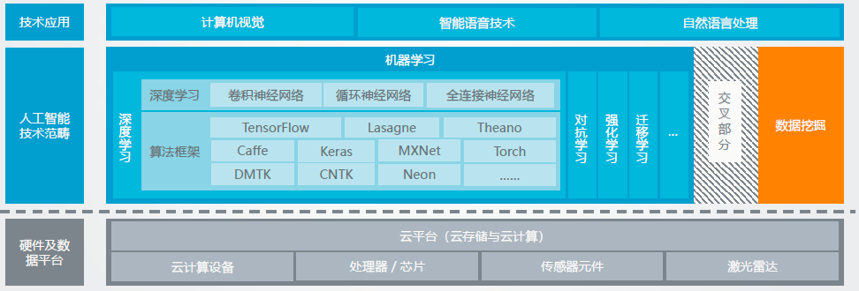

人工智能技术与医疗的深度融合，使整个医疗行业迎来前所未有的发展机遇；可为我国医学薄弱的地区补上短板，使边远地区群众能享受到和医疗发达地区同样的远程精准服务，大大节约了医疗资源。

#### 3.1.2呼吸音领域相关研究背景

正常呼吸音可以根据听到或生成它们的位置进行分类。根据听诊位置的不同，不同类型的呼吸声具有鲜明的持续时间、音调和音质等特征。肺音的频率范围约为50-3000Hz，人的耳朵可以清晰察觉的频率范围是在1000-2000Hz之间。普通的听诊器有着不良的低频响应（约为500Hz），所以医生依靠其诊断往往就会无法顾及到500Hz以下和2000Hz以上的频率信息；而且受医生自身的学术水平、听力等主观因素的影响，其诊断结果也可能会产生偏差【？】。因此，自动检测或分类肺音的附加音（adventitious）是极为有应用前景的，虽然计算机化的呼吸声分析，特别是用于探测或分类的易发性声音，最近已成为越来越多的研究的焦点，但标准化的方法和比较尚未建立。和其它传统的诊治手段相比较，对肺音进行分析能够先于其他的方法对呼吸系统的疾病做出判断（及时性，无创性）。因此，倘若能定性定量地研究肺音信号，将其最为典型的特征分离出来从而帮助预测和诊断呼吸系统方面的疾病，这对医生判断疾病的准确性的提高是很有价值的。

##### 3.1.2.1呼吸音及其听诊

【基金本子】

呼吸是人体最基本的生命体征之一，任何形式的呼吸功能障碍，如不能被及时被发现和纠正，将会造成呼吸性酸中毒、缺氧性脑病、心动过缓甚至心脏停搏等严重并发症[1][2]。

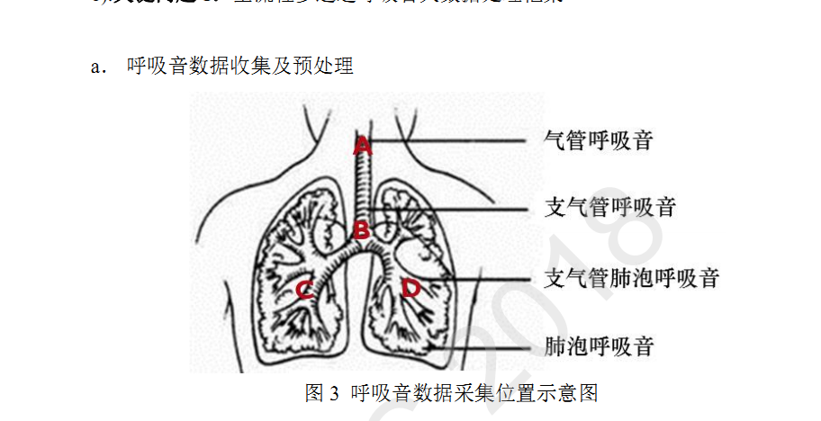

肺音（呼吸音）源自人体的呼吸系统和外界的换气过程，它和病理生理相关性方面的研究己经成为肺音学和临床医学重要的研究课题。同时，肺音也是人体极其重要的一种生理声信号，包含着肺部的生理以及病理信息。医学上将人体呼吸音分为气管呼吸音、支气管呼吸音、支气管肺泡呼吸音和肺泡呼吸音，其产生区域如图X所示。

自1816年使用听诊器发明以来【E.R. Edelman and B.N. Weber,"Tenuous tether,"2015.】，从呼吸过程中产生的声音信号中提取有关肺部的信息，一直是一个非常活跃的研究领域。[Artiticial intelligence techniques used in respiratory sound analysis-a systematic review]在1980年代初期，基于计算机的呼吸音分析开始出现在文献中[52]。正常呼吸音源是非高斯白噪声，由肺部与肺内气流互相作用产生的；间歇性脉冲是罗音生成的根源，体现为爆破音（crackle）；而哮鸣音（一般为wheeze）的产生，则是气管壁和气流的周期性振动而产生的周期性脉冲。这三种音源在不同组合的叠加后，通过肺部和胸壁后，产生了人体胸腔皮肤外可采集到的微弱信号，并且同时混杂了心音、摩擦噪声、肌肉噪声等干扰信号。大多数与呼吸系统阻塞或受限有关的疾病都可以从呼吸时产生的声音来描述。其中包括哮喘、慢性阻塞性肺病和肺炎等。气道异常可能导致呼吸声音异常。例如，没有声音或添加异常的声音。后者被称为有附加音。专家可以使用听诊器进行听诊，以检测声音中的异常，并在进行诊断时使用此信息。然而，正确检测这些声音取决于"专家"的存在，以及他们的专业程度。计算机化呼吸声分析，专门用于检测或分类出现异常的声音，是近年来越来越多的研究的焦点，以帮助医生诊断或监测疾病，如哮喘，慢性脓性肺病（COPD）和肺炎，但标准化的方法和比较尚未建立。

【sysmatic review】已经实施了几种技术来从在胸壁上听到的声音中识别出呼吸道疾病【？】。但是，基于计算机的呼吸声分析仍吸引着研究人员的注意力，因为它尚未发展到可以在临床环境中使用的状态。

###### 呼吸音听诊位置【需要修图】

呼吸音听诊位置分为前胸部（Anterior）和后背部（posterior）。其示意分别如图X

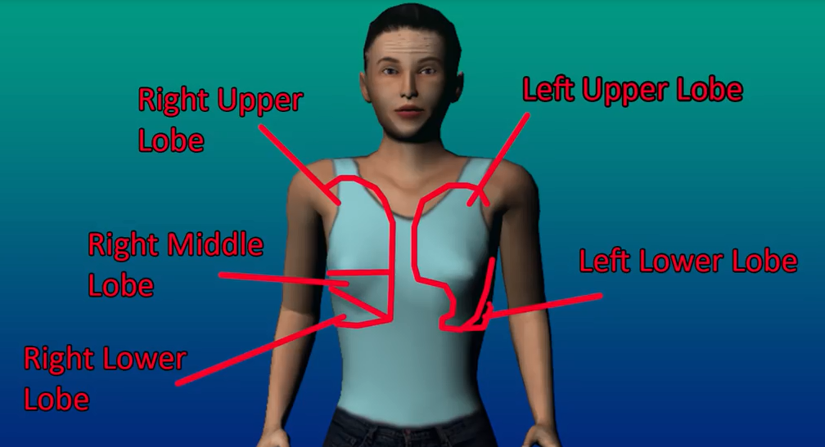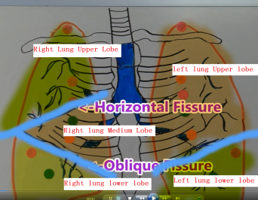

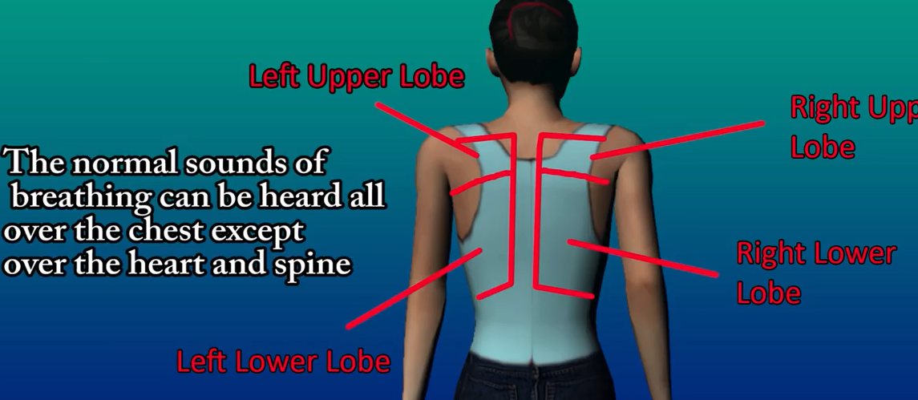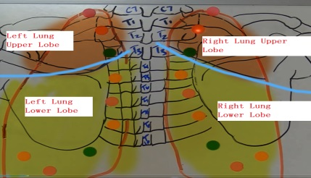

###### 呼吸音听诊流程【需要修图】

正面听诊：听诊呼吸音一般应全部听诊所有位置，从上到下。如图X，始于锁骨上方的肺顶点，然后移动到第二个肋间空间，以评估左右上叶。在第4中间空间评估右中叶和左上叶。在第6肋间的中叶评估左右下叶。移动听诊器时应贴胸壁以评估其他区域。

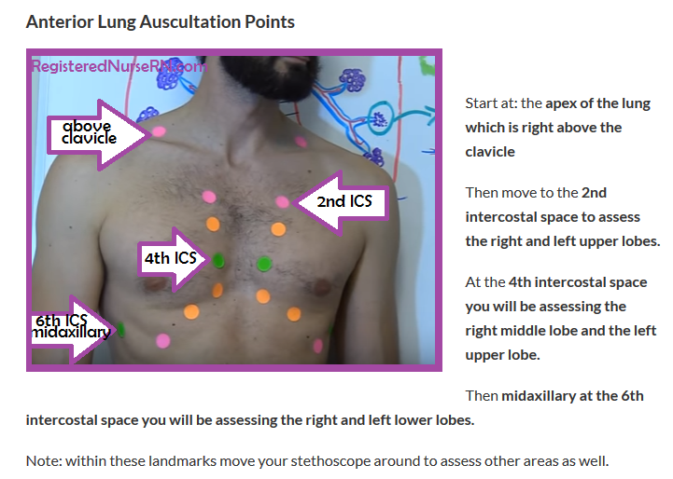

背面听诊：从肩胛骨上方开始倾听肺，然后找到C7（这是椎骨突出），然后转到T3.在肩部刀片和脊柱之间这将评估左右上叶。Start right above the scapulae to listen to the apex of the lungs.Then find C7(which is the vertebral prominence) and go to T3.in between the shoulder blades and spine. This will assess the right and left upper lobes.

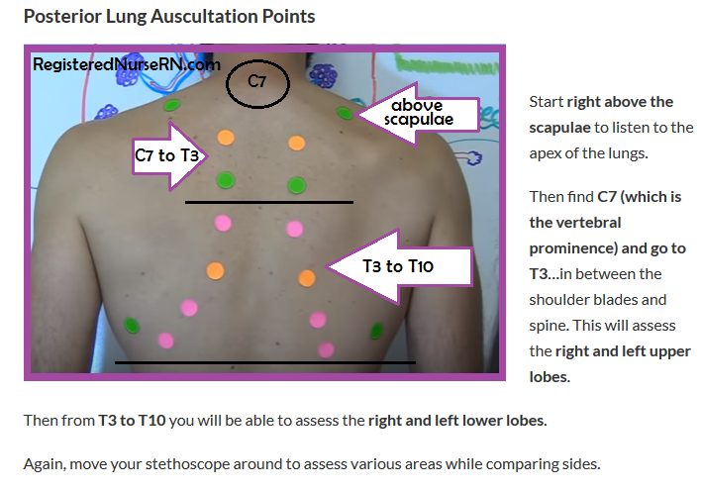

###### **bronchial,支气管音**

正常支气管的声音在胸部的大气道（tracheal area）上听到，特别是在第二和第三个肋间附近。与肺泡音相比，支气管声音更空洞，音调更高[8]。在吸入和呼气阶段[10]中，可以听到支气管的声音。与肺泡音相比，由于声音起源于较大的气道，呼气阶段的声音通常比吸气阶段的声音长。与灵感阶段的强度相比，过期阶段声音的强度也更高。与轮状声音不同，每个呼吸周期之间都有短暂的停顿。

在更高的频率带宽下，支气管声比流音包含更多的能量[8]。听到的声音通常是高音调、响亮和管状的。

【8. Sarkar M, Madabhavi l, Niranjan N, Dogra M. Auscultation of the respiratory system. Ann Thorac Med.2015;10(3):158-168. https:/doi. org/10.4103/1817-1737,160831 PMID:26229557

9. Gavriely N, Nissan M, Rubin A, Cugell DW. Spectral characternistics of chest wall breath sounds in normal subjects. Thorax,1995;50(12):1292-1300. htps/doi. org/10.1136/thx.50.12,1292PMIO:8553304

10. Bohadana A, lzbicki G, Kraman SS. Fundamentais of lung auscultation.N EnglJ Med.2014;370

(8):744-751, htps:/doi. org/10.1056/NEJMra1302901 PMID:24552321

11. Weiss EB, Carlson CJ. Recording of breath sounds, American Review of Respiratory Disease.1972;105(5):835-839. PMID:5020632】

###### bronchovesicular, 支气管肺泡音

在肩骨之间的后胸以及前胸的中心部分，通常能听到支气管肺泡音（1st and 2nd intercostal space next to the sternum and posteriorly (between the shoulder blades) on the chest.）。声音的质量介于支气管和静脉声音之间。它们比支气管声音更柔和，但和管状声音仍很像。吸气和呼气阶段可以听到有类似的持续时间。声音为中等音高，呼吸吸气和呼气音长相等【11. Weiss EB, Carlson CJ. Recording of breath sounds. American Review of RespiratoryDisease.1972;105(5):835-839. PMID:5020632】

在支气管前部和后部听诊auscultated anteriorly and posteriorly and heard over the bronchi

·前部听诊位置:Ist 和 2nd肋间位置，靠近胸骨

·后部听诊位置:在肩骨之间

。

###### vesicular,肺泡音

一般来讲整个肺场（lung field）都可听见。声音音高低，柔和（soft, low pitch sounds）。吸气时音长相对长,呼气相对短促。正常的肺泡声音是柔软的，在大多数肺部躯壁上进行听诊时可以听到。在整个吸气阶段，可以听到心肺呼吸声。然而，由于声音的被动性质和起源，它们只能在早期过期阶段听到。与呼气阶段相比，在吸气阶段阶段，音高和强度也更高。吸气和呼气声音之间在一个周期中通常没有停顿。

肺泡声的音调低，频率范围非常有限，通常在100~200 Hz [9]之后能量下降。这是由于胸壁像低通滤波器生成的声音。壁音的强度也因在[8]上进行听诊的胸部部分而异。

【8. Sarkar M, Madabhavil, Niranjan N, Dogra M. Auscultation of the respiratory system. Ann Thorac Med.2015;10(3):158-168. https://doi. org/10.4103/1817-1737.160831 PMID:26229557

9. Gavriely N, Nissan M, Rubin A, Cugell DW. Spectral characteristics of chest wall breath sounds in nor-s(Ctr) mal subjects. Thorax.1995;50(12):1292-1300. https://doi. org/10.1136/thx.50.12.1292 PMID:

8553304】

##### 3.1.2.2 Discontinuous Adventitious Lung Sound

除上述正常的呼吸音之外，异常呼吸音（adnormal sound/adventitious sound/add sounds）也可能从呼吸道中听到。发现异常的呼吸道声音并将其与正常声音区分是重要的，因为异常声音是哮喘、慢性阻塞性肺病和肺炎等几种严重疾病的特征。表X为常见异常呼吸音的特征

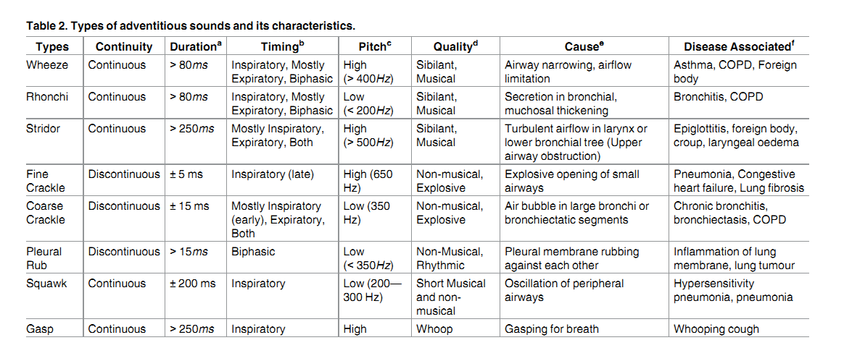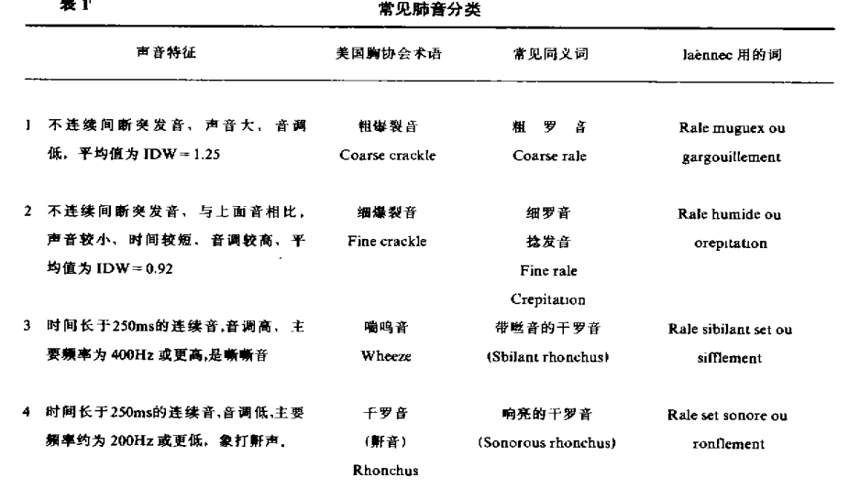

异常声音叠加在正常呼吸声音与短持续时间小于25 ms [14. American Thoracic Society and others. Updated nomenclature for membership reaction. Reports of the ATS-ACCP ad hoc committee, Am Thorac Soc News.1977;3.]可分为不连续附加音和连续附加音。可以根据产生声音的来源进一步分类。

**coarse crackles /rales/粗罗音**

**特征：大多吸气时出现有，如气泡声或噼里啪啦的声音,**是一种不连续的声音，像爆米花在爆米花机中爆开的声音，或你听到的燃烧木裂纹的声音。声音主要在吸引的早期阶段可以听到，但在呼气阶段也能听到。**Rales/crackles**具有低音调，约 350 Hz，声音持续时间约为 15 ms [23. Munakata M, Ukita H, Doil, Ohtsuka Y, Masaki Y, Homma Y, et al. Spectral and waveform character-T istics of fine and coarse crackles. Thorax.1991;46(9):651-657. https://doi. org/10.1136/thx.46.9.651 9PMID:1948794]。

**病理：**当液体或粘液在肺的周围部分聚集时，肺泡坍塌和肺泡的墙壁粘在一起。然后，当患者试图吸入并创建一个大的负压力时，底极壁被迫弹出，并产生裂纹或爆裂声。这是吸气中听到的声音；也能在大支气管中气泡产生。

**疾病指向：慢性支气管炎（chronic bronchitis），支气管扩张 bronchiectasis， COPD**

**fine crackles/rales/细罗音/捻发音**

特征：对这这种啰音的特征判断各文献及中外莫衷一是。一般认为高音调（约 650 Hz），持续时间短（约 5 毫秒），有轻微的爆炸音。 [23. Munakata M, Ukita H, Doil, Ohtsuka Y, Masaki Y, Homma Y, et al. Spectral and waveform character-istics of fine and coarse crackles. Thorax.1991;46(9):651-657. https://doi. org/10.1136/thx.46.9.651 PMID:1948794]

【8. Sarkar M, Madabhavi l, Niranjan N, Dogra M. Auscultation of the respiratory system. Ann Thorac Med.|2015;10(3):158-168. https://doi. org/10.4103/1817-1737.160831 PMID:26229557

24. Jones A.A brief overview of the analysis of lung sounds. Physiotherapy.1995;81(1):37-42. https:/

doi. org/10.1016/S0031-9406(05)67034-4

**病理：气流流经小气道的开放性开口。**

**疾病指向：肺炎pneumonia、充血性心力衰竭congestive heart failure和肺纤维化lung fibrosis**

**pleural friction rub胸膜摩擦音**

**特征：吸气呼气都有，摩擦音**

* Auscultated during inspiration and expiration
* Low-pitched/harsh grating sound
* Patients may have pain when breathing in and out due to inflammation of pleural layers
* May be heard in patients with pleuritic
* Pleural rub are non-musical rhythmic sounds, which are categorised as DAS as the duration of each rub is around 15 ms [10].
* The sound generated by the friction can be heard on both phases (biphasic), inspiration and expiration. Pleural rub sounds have a low pitch, normally below 350 Hz [10].



**病理：**当内脏和胸膜发炎和粗糙时，就会产生胸膜摩擦。发炎的膜会粘在一起。当治疗师对胸壁进行麻醉时，发炎膜的摩擦会使患者感到疼痛并停止呼吸。疼痛是由膜粘在一起和拉开这些膜与持续呼吸造成的。。胸膜摩擦摩擦产生的声音是皮革摩擦皮革类型的声音。这些声音可以在吸入和呼气周期的相同点听到。

呼吸时胸膜摩擦引起的。

**疾病指向：** 通常是由胸膜炎症引起的[8]。胸膜肿瘤也可能导致它们[10]。

【8. Sarkar M, Madabhavil, Niranjan N, Dogra M. Auscultation of the respiratory system. Ann Thorac Med.

2015;10(3):158-168. https://doi. org/10.4103/1817-1737.160831 PMID:26229557

10. Bohadana A, lzbicki G, Kraman SS. Fundamentals of lung auscultation.N EnglJ Med.2014;370

(8):744-751. https://doi. org/10.1056/NEJMra1302901 PMID:24552321]

**3.1.2.3 Continuous Adventitious Lung Sound**

Continuous Adventitious Sounds (CAS) are abnormal sounds superimposed on normal breath sounds with durations of more than 250 ms [14. American Thoracic Society and others. Updated nomenclature for membership reaction. Reports of the ATS-ACCP ad hoc committee, Am Thorac Soc News.1977;3.]。这其中最常见的是wheeze，stridor和gasp

**Wheeze/** rhonchi/**喘呜音**

当人无法轻松呼吸时，胸部发出的高呼啸声Wheeze 和 rhonchi 都是连续的冒险声音，在吸气中可以听到，或两个阶段都可听到【10】 [10. Bohadana A, Izbicki G, Kraman SS. Fundamentals of lung auscultation.N EnglJ Med.2014;370 (8):744-751. https://doi. org/10.1056/NEJMra1302901 PMID:24552321]

喘息声是由气道变窄引起的，然后会导致气流限制 [15. Nagasaka Y. Lung sounds in bronchial asthma. Allergo Int.2012;61(3):353-363. https:/doi. org/10.2332/allergolint.12-RAI-0449]

Wheeze 和 rhonchi 都以正弦状信号的形式存在，频率范围在 100-1000 Hz 之间。在很多文献中wheeze和rhonchi不作区分，但一些文献也认为Wheeze 被定义为具有至少 400 Hz 主导频率的高音调连续声音，而 rhonchi 是具有主导地位的低音调连续声音。最大频率为 200 Hz [14.American Thoracic Society and others.Updated nomenclature for membership reaction.Reports of the ATS-ACCP ad hoc committee.Am Thorac Soc News.1977:3.]。

**polyphonic wheeze/sibilant wheeze**

**特征：音调高,基本是在出气时，有时会是进气时，很响亮，音色丰富**

主要在呼气期时被吸收，但在吸气期间也可能会出现。听起来像一种高音调的乐器，具有不止一种音质。也可能从哮喘患者中听到。根据[17. Pasterkamp H, Kraman SS, Wodicka GR. Respiratory sounds: advances beyond the stethoscope AmJRespir Crit Care Med.1997;156(3):974-987. https://doi. org/10.1164/ajrccm.156.3.9701115 PMID:9310022]，虽然wheeze属于continues adventious sound，但它们的持续时间不一定超过250毫秒。一些人报告说，其最短持续时间可以约为80至100毫秒。

Wheeze 和 rhonchi 都以正弦状信号的形式存在，频率范围在 100-1000 Hz 之间。 Wheeze 被定义为具有最小 400 Hz 主导频率的高音调连续声音。wheeze and rhonchi通常最多有三个谐波频率 [18. Gavriely N. Automatic detection and analysis of breath sounds. European Patent, EP 0.1999;951 (867):A2.]。

**病理：**一般被认为是中央气道由空气通过粘液塞在气管气管树的上部发出的声音。sibilant wheeze是一种高音调的喘息类型，很像驼背鲸迁徙时发出的声音（like the sound that hump-back whales make as they migrate）。sonorous wheeze是一种打鼾的声音。

**疾病指向：asthma and COPD.**

与wheeze有关的疾病是哮喘和慢性阻塞性肺病。如果喘息是局部的，它可能是由异物阻塞气道引起的，就像肿瘤[10. Bohadana A, Izbicki G, Kraman SS. Fundamentals of lung auscultation.N Engl J Med.2014;370 (8):744-751. https://doi. org/10.1056/NEJMra1302901 PMID:24552321]。

**Sonorou wheeze/ monophonic wheeze /Rhonchus（Rhonchi）/干罗音，鼾音**

**特征：**低的音高**，响度较小，单色调，出气时有，也可能在呼吸的任何时间段发生。**听起来像低音调的呼啸曲或呼啸声与一种类型的音质。在慢性阻塞性肺病或肺炎等患者中可能听到。[10. Bohadana A, lzbicki G, Kraman SS. Fundamentals of lung auscultation.N EnglJ Med.2014;370 (8):744-751. https://doi. org/10.1056/NEJMra1302901 PMID:24552321]

**病理：与大气道粘液的增多有关【16】**

[16. Meslier N, Charbonneau G, RacineuxJ. Wheezes. Eur Respir J.1995;8(11):1942-1948. https://doi.org/10.1183/09031936.95.08111942PMID:8620967].

**疾病指向：COPD ， Bronchitis支气管炎【10】：**【10. Bohadana A, Izbicki G, Kraman SS. Fundamentals of lung auscultation.N EnglJMed.2014;370 (8):744-751. https://doi. org/10.1056/NEJMra1302901 PMID:24552321】

**Stridor/喘鸣音**

特征：**Stridor特征极为鲜明。为喉咙**呼吸时的呼啸声（通常在吸气阶段上听到）;表征气管或喉部阻塞。具有稳定感的声音，类似于wheeze。大多数情况下可在吸气阶段听到，也有某些情况各阶段都可听到【10】。stridor高达 500 Hz 【10. Bohadana A, Izbicki G, Kraman SS. Fundamentals of lung auscultation.N EnglJMed.2014;370 (8):744-751. https://doi. org/10.1056/NEJMra1302901 PMID:24552321】 。它们通常也比喘息的声音更刺耳、更响亮。作为一种连续附加音类型，stridor 声音的持续时间超过 250 ms。

**病理：**Stridor is a high pitched wheezing that is **caused by the obstruction of the trachea either by inflammation or an object. Just enough air passes the obstructed point to cause a high-pitched whining wheeze.** In children, stridor is most frequently caused by croupe, a viral infection that causes the tracheal membranes to swell to a near-closed position. The wheeze is produced much like a wind instrument produces sound through a wooden reed. In children, croupe can be a life-threatening condition which can cause death if the trachea closes off to tightly. Other reasons why stridor is seen very often in children is due to their propensity to inhale a toy into their trachea.

Different from wheeze, stridor sound is generated by turbulent airflow in the larynx or bronchial tree, and is related to an upper airway obstruction. **This is why stridor can be heard more clearly on the trachea, while wheezing can also be heard clearly by chest auscultation [19].**

Stridor 是一种高音调的喘息，由炎症或物体引起的气管阻塞。只要足够的空气通过阻塞点，导致高音调的呼啸声。在儿童中，stidor最常见的是由croupe引起的，这是一种病毒感染，导致气管膜膨胀到接近封闭的位置。喘息的产生很像风乐器通过木簧发出声音。在儿童中，如果气管紧闭，则可致人死亡。儿童经常能被听到stridor的其他原因，是因为他们倾向于将玩具吸入气管。

与喘息不同，stridor是由喉部或支气管树中的湍流产生的，与上风道阻塞有关。这就是为什么stridor在气管上可以更清楚地听到，而wheeze喘息除了气管也可以从胸部清楚听诊[19. Baughman RP, Loudon RG. Stridor: Differentiation from Asthma or Upper Airway Noise1-3. Am Rev Respir Dis.1989;139:1407-1409. https://doi. org/10.1164/ajrccm/139.6.1407 PMID:2729750]。

**疾病指向：会厌炎piglottitis, 喉头炎croup, 喉水肿laryngeal oedema：**

**Gasp，喘息**

**特征**：**当病人试图吸气通常可以听到一阵咳嗽**

**病理：**吸气的呼气声是由呼吸道快速移动的空气引起的。声音通常具有高音调和长持续时间。

**疾病指向：百日咳pertussis** 【**20.Chamberlain NR.RESPIRATORY AIRWAY INFECTIONS;2014.Available from:http://www.atsu.edu/faculty/chamberlain/website/lectures/lecture/reairin2.htm.】**

##### 3.1.2.3肺音采集设备

[systematic review]  
在基于计算机的呼吸声分析中最常使用的传感器是压电麦克风，加速度计，接触式麦克风和驻极体麦克风，它们可以达到0到2000 Hz之间的宽范围频率[57，75]。在分析研究中使用的一些著名的电子麦克风包括ECM 44（日本东京，索尼），ECM 140（日本东京，索尼），LS-60成人心前音传感器（日本，东京），ECM- KEC-2738（台湾新北市的金斯达电子），ECM 77B（日本东京的索尼）和WM-61（日本大阪的松下）和EMT 25C（德国柏林的西门子）非常出色-用于呼吸声分析的已知加速度计。还有一些用于呼吸声音分析的市售多通道仪器。文献中一种值得注意的仪器是Stethographics的STG 16（美国麻萨诸塞州波士顿）[21]。另外，电子听诊器现在可商购。这些听诊器提供了复杂的呼吸声记录，有助于从呼吸声中过滤出心音和环境噪声。另外，已经开发了用于传感器放置的标准，例如计算机呼吸声分析（CORSA）[70]。

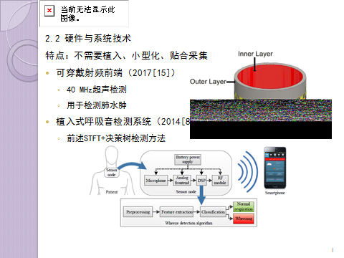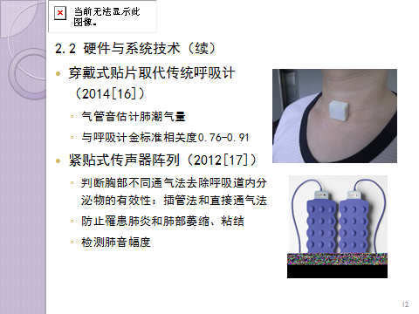

##### 3.1.2.4肺音数据库

以前的研究人员使用了三个著名的数据库：Marburg呼吸音（MARS）[25]，R.A.L.E存储库[55]和欧洲项目CORSA [70]。R.A.L.E资料库是唯一的商业数据库。 MARS数据库是使用可在商业上用于听诊医学培训的肺部CD编制的[25]。欧洲项目CORSA的开发旨在标准化呼吸声的记录过程[70]。2017年在生物医学与健康信息学国际会议（ICBHI）的背景下，组织了第一次科学挑战，其主要目标是开发能够描述从临床和非临床环境。该数据库由葡萄牙和希腊的两个研究小组创建，其中包括从126个受试者获得的920段录音。共记录了6898次呼吸周期。该数据库是目前数据量最大的数据库。此外，也有研究选用若干自采集数据、来自教科书的录音数据。

#### 3.1.3 自动化呼吸音诊断研究现状

#### 3.1.4 小结

本章先从大背景入手，介绍了AI技术与医疗应用结合的大趋势及研究热点。具体到本章研究的呼吸音领域，给出了医学上呼吸音的定义、病理、特征等，并给出了常用领域内研究数据库和采集设备的介绍。从本节介绍的内容可以看到，呼吸音领域结合深度学习应用是一个AI+医疗的典型应用。

第2节将继续介绍麻醉术中利用呼吸音看护的研究内容，我们将在第2节讨论围麻醉期呼吸音监护呼吸状况的研究内容。就目前的研究而言，呼吸音应用于手术中的监护研究很少，整体还属于发展阶段，距离实用阶段尚有距离，前景很好很远（结合当时文章投稿时的回复及论述）第2节将讨论麻醉期呼吸音建模及应用于非插管手术麻醉呼吸抑制监控的一整套算法框架；第3小节将讨论基于本小节的利用呼吸音诊断相关病症的应用，探讨具体结合深度学习的特征工程、算法优化的探索，并给出一些结论。

### 3.2非插管麻醉手术下的呼吸音检测呼吸抑制

呼吸管理是麻醉监护中的难点。全麻手术中，传统用来监测患者呼吸状况的脉搏血氧饱和

度（SpO2）和呼气末二氧化碳（PETCO 2）指标在实时性与准确性方面存在一定缺陷。鉴于此，本项目提出一种连续呼吸音监测的解决方案。项目内容包括三方面：1.研发一套全流程的呼吸音处理框架。框架可提供一套标准的呼吸音数据采集协议、数据处理接口及处理算法的性能评价方法，并能完成多通道呼吸音数据的预处理，特征提取和分类步骤。框架的应用场景为围麻醉期患者呼吸抑制现象的监测；2.可解释性呼吸音生物学指征的挖掘，及针对不同手术环境和麻醉人群的围麻醉期最佳呼吸音监测方案的探索；3.呼吸音处理算法的加速与部署，目的是实现呼吸音处理算法的实时化。目前利用连续监测围麻醉期的呼吸音来实时评估呼吸状况的研究极少，本章的余下章节将讨论过程中的关键技术和若干难点。

#### 3.2.1麻醉手术中的呼吸监护

##### 3.2.1.1麻醉手术中的呼吸监护重要性

呼吸是人体最基本的生命体征之一。麻醉手术中任何形式的呼吸功能障碍，如不能被及时被发现和纠正，将会造成呼吸性酸中毒、缺氧性脑病、心动过缓甚至心脏停搏等严重并发症LimS. Metabolicacidosis.ActaMedIndones.2007,39(3):145- 150.  Miller RD, Eriksson LI, Fleisher LA, et al. Miller's anesthesia. Philadelphia: Churchill Livingstone, 2009: 2971-2997.因此在临床诊疗，尤其是麻醉和围术期监测中，呼吸功能的监测有着极其重要的作用[3]. Cretikos MA, Bellomo R, Hillman K, et al. Respiratory rate: the neglected vital sign. Med J Aust, 2008, 188(11): 657-659.  [4]. 王镭, 刘春生, 张芮恺, 等. 呼吸功能检测方法研究. 中国医疗器械杂志, 2012, 36(5): 338-341.。

在美国，每年有2000万例的内镜检查，其中有1/3患者需要在全身麻醉（程序性镇静止痛，Procedural sedation and analgesia）下完成[nadomi JM, Gunnarsson CL, Rizzo JA, Fang H. Projected increased growth rate of anesthesia professional-delivered sedation for colonoscopy and EGD in the United States: 2009 to 2015. Gastrointest Endosc 2010;72(3):580-586. NS]。在内镜检查的麻醉中，丙泊酚具有起效快和恢复快的特点，因而被广泛应用[Cohen LB, Benson AA. Issues in endoscopic sedation. Gastroenterol Hepatol]。但是丙泊酚可以引起呼吸抑制和/或呼吸暂停，为了保证患者的安全进行严密的呼吸监测具有重要意义。美国麻醉医师协会（American Society of Anesthesiologists, ASA）医疗纠纷索赔数据库显示，大于40%的索赔是来自程序性镇静止痛下呼吸管理不善造成的死亡或永久性脑损害 Bhananker SM, Posner KL, Cheney FW, Caplan RA, Lee LA, Domino KB. Injury and liability associated with monitored anesthesia care: a closed claims analysis. Anesthesiology 2006;104(2):228-234.]

##### 3.2.1.2非插管麻醉手术中的呼吸监护

###### 传统的监护方法均不完美，各有缺陷

在全麻手术中，目前常用来监测患者呼吸状况的脉搏血氧饱和度（SpO2）测量法和呼气末二氧化碳（PETCO2）测量法在实时性与准确性方面仍有一定缺陷[ [8]. Ahmed IS, Aziz E, Newton N. Connection of capnography sampling tube to an intravenous cannula.Anaesthesia, 2005, 60(8): 824-825.  ][. Keidan I, Gravenstein D, Berkenstadt H, et al. Supplemental oxygen compromises the use of pulse oximetry for detection of apnea and hypoventilation during sedation in simulated pediatric patients. Pediatrics, 2008, 122(2): 293-29]。SpO2是监测外周毛细血管血红蛋白的饱和度，其报警提示血红蛋白去饱和的发生[7]. Bhananker SM, Posner KL, Cheney FW, Caplan RA, Lee LA, Domino KB. Injury and liability associated with monitored anesthesia care: a closed claims analysis. Anesthesiology2006;104(2):228-234.；但是血红蛋白去饱和要迟于呼吸抑制的发生[8]. Ahmed IS, Aziz E, Newton N. Connection of capnography sampling tube to an intravenous cannula.Anaesthesia, 2005, 60(8): 824-825.  。尤其在吸氧的情况下，SpO2的降低比呼吸抑制的发生更迟Keidan I, Gravenstein D, Berkenstadt H, et al. Supplemental oxygen compromises the use of pulse oximetry for detection of apnea and hypoventilation during sedation in simulated pediatric patients. Pediatrics, 2008, 122(2): 293-29]。PetCO2是监测行气管内插管患者，呼气末CO2分压，但是非气管插管患者，尤其全麻恢复期的患者以及实施程序性镇静止痛的患者，其应用受到限制[10]. Becker DE, Casabianca AB. Respiratory monitoring: physiological and technical considerations. Anesth Prog 2009;56(1):14-22. [11]. van Loon K, van Rheineck Leyssius AT, van Zaane B, Denteneer M, Kalkman CJ. Capnography during deep sedation with propofol bynonanesthesiologists: a randomized controlled trial. Anesth Analg2014;119(1):49-55.。

非插管全麻手术术中常用血压，心电图，SpO2三种监测指标来判断患者生命体征，SpO2对呼吸抑制现象的反应存在一定滞后，且当呼吸抑制造成SpO2有明显变化后，患者的各项生命体征已处于快速下降期，抢救难度陡增。因此非插管全麻手术呼吸音监测和分析的意义在于能及时判断患者的呼吸状况，即能在患者发生呼吸抑制时及时报警，使医生有充足的时间采取措施，从而进一步提升非插管全麻手术的安全性。

鉴于SpO2和PETCO2监测在程序性镇静止痛中具有一定滞后性和限制性，很难应用到非插管手术下的呼吸检测,且考虑到非插管手术下条件下病人容易出现呼吸抑制，由于用药量目前的不精确，非插管全麻手术很容易发生呼吸抑制【？】.探索其他能够即时发现呼吸抑制和呼吸停止的方法显得尤为重要。•

###### 呼吸音检测麻醉手术中的呼吸状态：无创且实时

正常人呼吸时，气流通过呼吸道和肺泡，产生湍流引起振动，发出声响，通过肺组织及胸壁传至体表的声音，分支气管呼吸音、支气管肺泡呼吸音和肺泡呼吸音[???]。已有研究认为，人体呼吸时气道内产生的呼吸音的强弱可以实时地反应人体的呼吸状况[[12]. Gavriely N, Cugell DW. Airflow effects on amplitude and spectral content of normal breathsounds. J Appl Physiol (1985), 1996, 80(1): 5-13.]。听诊呼吸音是一种经济、无创、易于操作的测量手段，它是物理检查的重要组成部分，有助于区分生理性呼吸信号和病理性事件[[13]. Koehler U ， Hildebrandt O ， Kerzel S ， et al. Normal and Adventitious Breath Sounds.Pneumologie,2016,70(6):397-404.]。如果能够通过连续监测呼吸音，根据呼吸频率和呼吸音强弱的变化可以判断患者呼吸的变化，是最直观、最有价值的监测手段。已有研究证明，呼吸音/肺音是诊断麻醉术并发症的重要指标.小儿肺不张治疗前后，呼吸音强度比增大（2016[1] [1] S. ADACHI ET AL., “LUNG SOUNDS IN CHILDREN BEFORE AND AFTER RESPIRATORY PHYSICAL THERAPY FOR RIGHT MIDDLE LOBE ATELECTASIS,” PLOS ONE, SEPTEMBER 9, 2016, PP. 1-10）肺部罗音可用于诊断急性术后负压肺水肿（[2] D. J. KRODEL ET AL., “CASE SCENARIO: ACUTE POSTOPERATIVE NEGATIVE PRESSURE PULMONARY EDEMA,” ANESTHESIOLOGY, VOL. 113, NO. 1, JULY 2010, PP. 200-207.）。通过监测呼吸音判断呼吸状况的优势,连续监测呼吸频率及呼吸音强的变化可直观判断患者呼吸的变化,呼吸音流速的改变和呼吸音强度的变化强相关（] C. JÁCOME ET AL., “COMPUTERIZED RESPIRATORY SOUNDS ARE A RELIABLE MARKER IN SUBJECTS WITH COPD,” RESPIR. CARE. 2015 SEP; VOL. 60(9), PP.1264-75）

目前临床上主要采用的是人耳接触式听诊器听诊，具有低效、不连续性、敏感度差以及主观性等缺点。呼吸音直接和呼吸的金标准：呼吸气流强度有强相关关系，且其操作简单、实时、无创、成本低，是非常好的监测呼吸的手段之一。如果能通过连续监测呼吸音，根据呼吸频率和呼吸音强弱的变化可以判断患者呼吸的变化，是非常直观且有价值的监测手段来代替前面所述的方法。因此，针对围麻醉期的呼吸监测问题，研究自动化的连续呼吸音监测系统，并通过特定的算法分析生理性或病理性呼吸音的可靠特征，有利于客观评价不同的呼吸道症状，从而及时发现术中意外和术后并发症，这在科学研究和临床应用中具有重要意义。

##### 3.2.1.3呼吸音监测呼吸状况的实际问题：

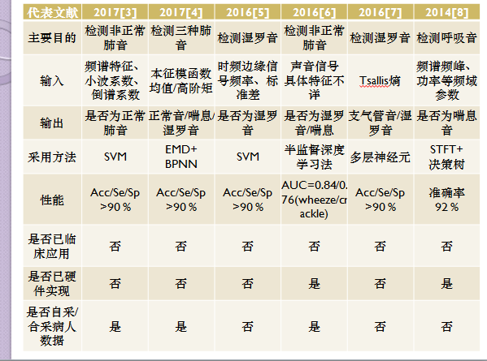

【基金本子】

在2014年IEEE的生物与医药工程协会会议（International Conference of the IEEE Engineering in Medicine and Biology Society）上刊登的一篇文章提出了将基于隐含马尔科夫模型的最大似然估计法应用于呼吸音分类[24]，用以直接区分正常人和从肺水肿患者的呼吸音，算法达到了83.9%的准确率；该会议在2017年的另一篇文章提出了从肺音中提取多种新颖的时频特征来进行分类[25]，以监测呼吸音中的喘鸣音和干啰音，间接辅助诊断。算法报道的准确率超过90%，且对不同噪声背景下的数据都具有较高的识别鲁棒性。如上所述，当前计算机分析呼吸音的工作主要在检测和识别呼吸音方面取得了较多的进展[26]，但也存在一些不足：

a.在呼吸音数据收集上，多数研究工作采用的是小样本数据集。样本之“小”又体现在数据和标签两个方面。首先，大部分工作采集呼吸音的被试数量少（小于100位），呼吸音采集时间短（小于10小时），并且缺乏多通道的呼吸音数据采集，因此导致单篇文章得到的结论缺乏普适性；其次，大多数公开的呼吸音数据集只单纯采集被试的呼吸音数据，而没有或较少地同步记录其他重要的呼吸指征数据，如呼吸频率，潮气量，呼吸流速等，因而后续研究者无法有效研究呼吸音和其他呼吸指标的关联，无法得到有应用价值的结论；b.在呼吸音数据处理上，目前的研究工作较碎片化。在呼吸音的多个处理环节中，国内外不同课题组的关注点不尽相同，较多课题组研究正常和异常呼吸音的分类问题，还有一些课题组专注于研究呼吸音数据的预处理，包括滤波去噪，多通道数据融合等，及呼吸音分析结果的可视化问题等。目前该领域还缺乏一套完整的全流程呼吸音数据处理框架或标准，这导致呼吸音研究中的重复劳动和结果对比困难。

C.相关工作的呼吸音分析结果往往缺乏进一步临床实验验证。在呼吸音的研究中不仅存在技术问题，也存在医学问题。如，需要设计医学实验来寻找针对不同患者的呼吸状况和呼吸系统并发症的可靠呼吸音指征集合（Biomarkers）；需要设计医学实验以探索针对不同群体的最优围麻醉期连续呼吸音监测方案，如传感器放置位置，个数，及呼吸音处理算法的参数配置等；以及需设计医学实验探索不同手术环境对呼吸音分析结果的影响等。

d.鲜有工作关注呼吸音分析算法的实时化。要使呼吸音处理算法真正应用于临床，尤其是针对围麻醉期连续呼吸音监测这一应用场景，则呼吸音处理算法必须具备实时的响应速度，以利于医生及时发现患者呼吸系统异常变化并及时处理。而现有工作在简化呼吸音处理算法时间复杂度方面关注极少，大多数算法不满足时间要求。这些原因共同导致了目前呼吸音的研究成果距离临床尚有距离。

#### 3.2.2利用呼吸声检测非插管麻醉术中呼吸抑制

本小节讨论的问题是在非插管手术中使用呼吸声来检测麻醉注射后的呼吸抑制。据我们和合作的聊城医院方的沟通了解到，他们术中实际的呼吸抑制监测手法仍然为人工看胸廓起伏和次数的变化确定，PPG

（photoplethysmograph，光电容积描记脉搏波）血氧判断和人工听音为辅，主观性很强 。我们使用医院在胃镜手术（非插管麻醉手术）的实际操作环境中收集的呼吸声数据来检测麻醉后的呼吸抑制，提出并改进了一套算法。本小节的编排如下：先讨论麻醉手术下呼吸音特性的猜想和建模，然后介绍了数据收集的环境和操作细节，最后给出了实现算法，比较结果和讨论。

本文涉及的合作单位有清华大学微电子研究所的清华信息科学与技术国家实验室，聊城市人民医院和北京易迈医疗科技有限公司。所述真实采集的术中数据的伦理申请表如图X

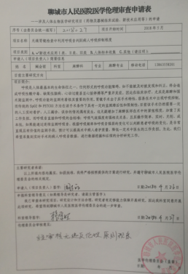

##### 3.2.2.0手术思路

强调手术是胃镜手术

##### 3.2.2.1建模思路

拟解决的问题是非插管手术术中利用呼吸音检测给药后可能发生的呼吸抑制。

建模思路应当从后往前考虑：呼吸抑制和什么生理现象相关，该生理现象又和哪些可被探测的人体信号相关，人体信号利用何种传感器来探测。在此三大块基础上架构连线（也就是设计算法），结合先验知识，达到预期目的。本文的先验知识是呼吸抑制的判别一定与呼吸强度减弱相关。自然而然的思路就转化为如何寻求与呼吸强度相关的呼吸音特征，而这其中不难想象，最直观的特征就是呼吸音能量随时间的变化曲线。那么初步的建模呼吸抑制检测的特征工程就是造出呼吸音能量随时间的变化曲线，并就此特征配合相关的分类算法得到诊断结果。继续考虑如何得到呼吸音能量，传感器要选用类麦克风等声音获取设备（麦克风的制造，电路设计等不在本章的考虑范围内），麦克风的采集位置、采集个数、采集信号的去噪是一个研究难点。如果考虑到通用性，也就是忽略麦克风型号、采样率等参数的影响，最好能造出一套无关采集设备（只要是同一设备采集的同病例即可）的算法。实际手术环境下声音信号的复杂性和去噪的困难性 ,使得很多传统的声音特征的可靠性很差。针对这个的思考方案是归一化的能量特征可以一定程度屏蔽与呼吸音同频带的人声等的干扰。最后一个猜想判断呼吸抑制的产生，是归一化的呼吸音能量低到一个程度,或者时间-归一化能量曲线与其他正常未发生呼吸抑制人的时间能量曲线相比有一些不同 ，相比较时间-绝对能量曲线鲁棒性会更好，因为每个人的生理情况千差万别。这也是一种工程实现上的妥协考虑，本章也设计了一部分实验来验证该猜想。



##### 3.2.2.2采集数据

本文选择的数据是在实际胃镜手术过程中收集的。它是一种非插管手术，更容易引起呼吸抑制.

###### 传感器及其放置位置

[article 0116_re]

一种名为"连续呼吸记录仪"（类型：YM-TYJL-01）的小型便携式设备用于收集呼吸声。YM-TYJL-01是北京易迈医疗科技有限公司设计的创新医疗器械，如图4[16]所示。

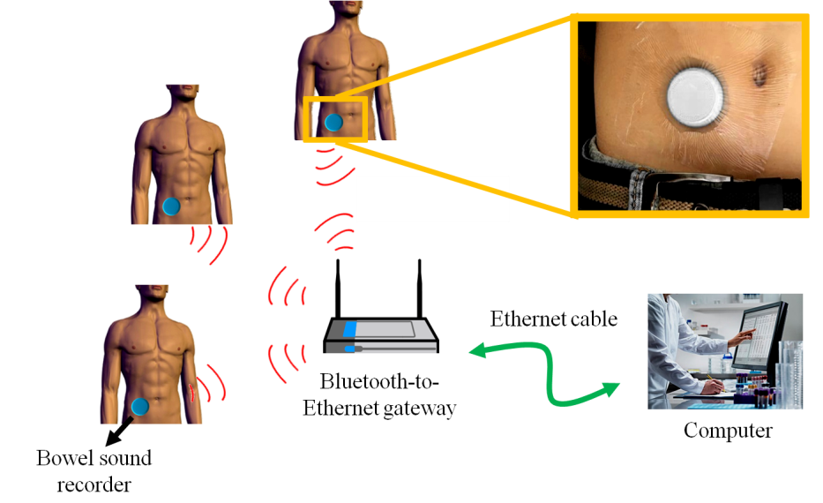

|  |
| --- |
| Figure 4 Monitoring system architecture[16] |

提到[17，18]，我们的呼吸声音实际上是收集的如图X所示，并且有一个麦克风来收集环境噪声。图 X是手术环境和环境噪声麦克风的简化示意图。

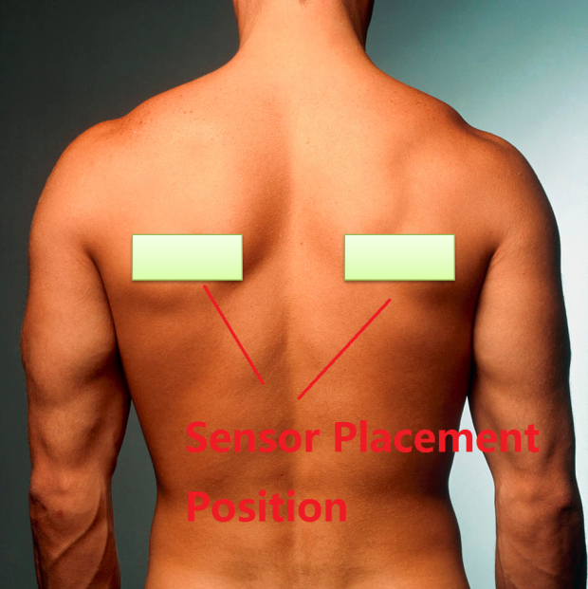

|  |
| --- |
| Figure 5 Sensor placement position |

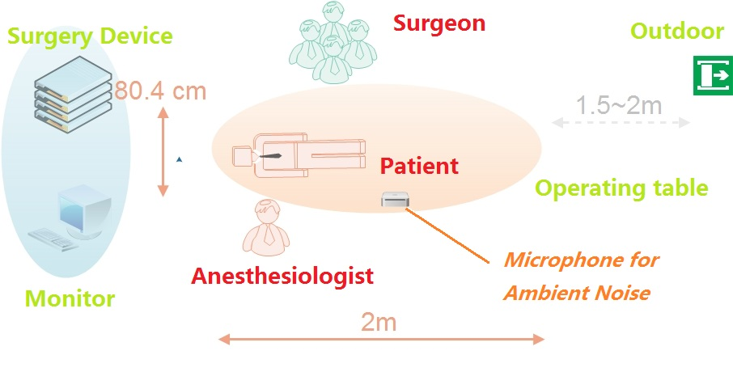

|  |
| --- |
| Figure 6 Schematic diagram of the collection environment |

###### 采集流程

呼吸声的收集正式开始时，患者服用药物，收集时间是5分钟。在此期间，我们在一个案例中记录了两个标签。一个由助理医生在表格上设置，另一个记录在音频文件中，通过麦克风收集呼吸。医生直接判断手术过程中是否发生呼吸抑制以及相应的时间节点。设计两组label的初衷是保证标签的准确性和时间节点的准确性，降低人工记录造成的误差概率。助理医生记录的表格模板如下所示:

Table 2 Template of recording forms

|  |  |  |  |  |  |
| --- | --- | --- | --- | --- | --- |
| Data | Name | Sex | Age | Type of surgery | |
| 2018.6.21 | Ana | Female | 63 | █Gastroscopic surgery | □Other________ |
| Event | Time Point | | | Sample Lable | |
| Start injecting narcotic drugs | 9:54 | | | □No respiratory depression | █Respiratory depression |
|  |  | | | （Negative sample） | （Positive sample） |
| Surgery start | 10:02 | | |  |  |
|  |  | | | Remarks： | |
| Respiratory depression Occur time | 10:04 | | |
|  |  | | |
| Respiratory depression release time | 10:08 | | |
|  |  | | |
| *Other1________* |  | | |
| *Other2________* |  | | |
|  |  | | |
| Surgery finish | 10:15 | | |

##### 3.2.2.2算法框架

如图X,我们的呼吸音获取模型可以试作三个源到三个接收器的信号传播混淆过程（其中左右肺的声音源非独立，而环境噪声因为相对微弱，我们将之理想化看做一个源）。这可以看作是一个有一定先验的盲源分离问题。

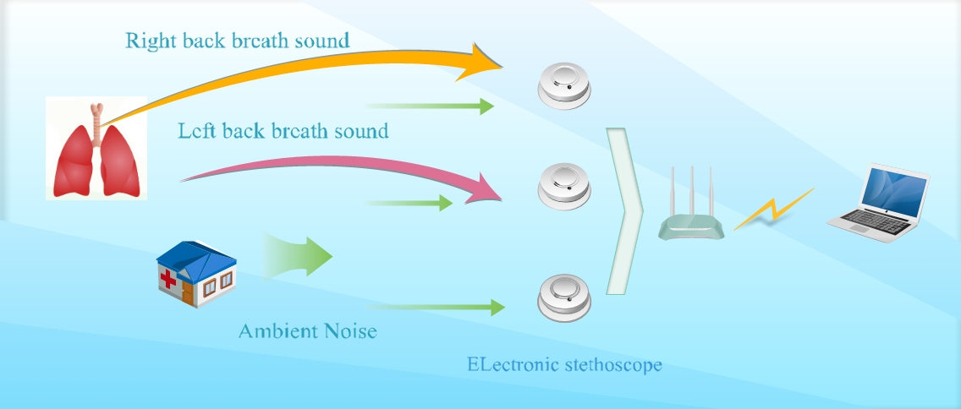

在此基础上，本章设计的特征工程算法框架主要包括：



|  |
| --- |
| Figure 2 Algorithm Flow |

我们一共有三段信号:左后背获取的呼吸音信号、右后背获取的呼吸音信号、环境噪声。做一个标准ICA，式X为本文所选用的nonlinearity 公式，即 ’gauss’核函数。

g(u)=u*exp(-a2*u^2/2)

这样经过ICA后的数据有三段，其中一段是高斯噪声，另外两段分别和标准和普通呼吸音做匹配，呼吸音模板为从【M. Rocha, D. Filos, L. Mendes, I. Vogiatzis, E. Perantoni, E. Kaimakamis, P. Natsiavas, A. Oliveira, C. Jácome, A. Marques, R. P. Paiva, I. Chouvarda, P. Carvalho and N. Maglaveras, “Α Respiratory Sound Database for the Development of Automated Classification”, In Precision Medicine Powered by pHealth and Connected Health, 2017, pp 33-37】离线数据库的所有正常呼吸音数据加权（也可以训练）而得，匹配2张图片的CNN经典算法有很多，在此不再赘述。本章采用的的图片匹配算法参考【Learning to Compare Image Patches via Convolutional Neural Networks】。

CCA匹配后选择最为相近的一个ICA分量，继续进行EMD的分解。我们所需要的呼吸音频带主要在400Hz附近，100~800Hz，所以我们对每段EMD分解的结果进行FFT，100hz处如果得到的频谱FFT值小于1，则中断EMD分解，因为可以确定后续的分解中几乎不再会含有呼吸音信号的成分。

D:\Users\Desktop\1.wmf

式子中Re表示取虚部，该式子将信号幅度在三维空间中表达成时间与瞬时频率的函数，，以此退出信号的Hilbert幅值谱，如式X

D:\Users\Desktop\2.wmf

将Hilbert时频谱的幅值二次方对频率进行积分，可得到瞬时能量密度

D:\Users\Desktop\3.wmf

此式便是本文所用的随时间变化的精确能量变化特征。具体

##### 3.2.2.3框架的关键点解释

###### 独立成分分析(ICA)是线性变换:

正定ICA前后信号幅度线性比例扩大。

ICA独立成分分析是近年来出现的一种强有力的数据分析工具（Hyvarinen A, Karhunen J, Oja E, 2001; Roberts S J, Everson R, 2001）。1994年由Comon给出了ICA的一个较为严格的数学定义，其思想最早是由Heranlt和Jutten于1986年提出来的。

ICA从出现到现在虽然时间不长，然而无论从理论上还是应用上，它正受到越来越多的关注，成为国内外研究的一个热点。

ICA独立成分分析是一种用来从多变量（多维）统计数据里找到隐含的因素或成分的方法，被认为是PCA主成分分析(请参见人工智能（46）)和FA因子分析的一种扩展。对于盲源分离问题，ICA是指在只知道混合信号，而不知道源信号、噪声以及混合机制的情况下，分离或近似地分离出源信号的一种分析过程。

ICA算法概念：

ICA（IndependentComponent Analysis） 独立成分分析是一门统计技术，用于发现存在于随机变量下的隐性因素。ICA为给观测数据定义了一个生成模型。在这个模型中，其认为数据变量是由隐性变量，经一个混合系统线性混合而成，这个混合系统未知。并且假设潜在因素属于非高斯分布、并且相互独立，称之为可观测数据的独立成分。

ICA与PCA相关，但它在发现潜在因素方面效果良好。它可以应用在数字图像、档文数据库、经济指标、心里测量等。

ICA算法本质：

ICA是找出构成信号的相互独立部分(不需要正交)，对应高阶统计量分析。ICA理论认为用来观测的混合数据阵X是由独立元S经过A线性加权获得。ICA理论的目标就是通过X求得一个分离矩阵W，使得W作用在X上所获得的信号Y是独立源S的最优逼近，该关系可以通过下式表示：

###### 标准呼吸音模板制备:

###### 时间-能量双尺度归一化特征：

麻醉后病人的呼吸音强度应该时间能量降低，一定时候升高。然而每个病人的生理条件不同，需要将每个人的条件归一化，也就是最后每个人的呼吸音时间-能量曲线需要归一化处理,而不是按照绝对值处理.呼吸抑制应当是大多数人低到某些比例下,而不是绝对值低于什么位置; 此外，ICA处理后的结果是对幅度有对绝对值是有线性放大或缩小的。

时间上也要归一化,因为术中条件不可能完全的无声,需要解决非高斯性的突然噪声，也为了降低特征的维数，方便后续的分类。本文的时间归一化做法则是将5分钟的采样率为4000hz的时频Hilbert谱变为150个点，一个点代表2s的能量平均值。我们预估呼吸音占能量信号中的80~90%，于此我们将整个2s内的前10%~15%的能量去掉，并将对应的时间长度也去掉，求得一个归一化的能量值。比如一个2s的片段，共有8000个Hilbert谱值，其中200个点的能量值是整段信号的最高10%范围内（一般为突发的声音或高强度的人声）我们将这200点去掉，将剩下的7800个点的能量求和除以7800求得一个值，作为这2s片段的能量特征点。能量归一化做法，则是将上述所求的绝对值能量变为等比例的能量值。以上的特征提取过程，可以解决噪声干扰于不同时间段的分布不均所造成的归一化能量特征问题。



特征提取方法

研究人员在分析呼吸声时使用了各种特征提取方法。本节概述了这些特征提取方法。特征的提取是从信号中识别出区别属性的过程[12]，在呼吸声的有效识别中起着重要的作用。可以从时域，频率域或时频域中的信号中提取特征。可以使用两个主要因素选择特征提取方法：特征向量的域和特征[38]。在基于计算机的呼吸声分析中广泛使用的特征提取技术是自回归（AR）模型，梅尔频率倒谱系数，能量，熵，频谱特征和小波[1、7、10、21、34 ，37，41，62]。 Kandasamy等。 [37]提取了基于小波的特征，并报告了使用ANN训练集的分类精度为100％。非线性和非平稳信号的时频分析已被证明在其他应用中是有效的[17、26、60]。呼吸声是非平稳信号，可以将各种方法（如短期傅里叶变换和离散小波变换）用于提取非线性信号的瞬态特征。然而，已经建议使用更加复杂的时频域特征。表1和表2列出了基于计算机的呼吸声音分析中使用的特征提取方法。

##### 3.2.2.4算法优化

###### EMD的加速优化

###### 利用CCA做模板匹配优化

##### 结论

具体到非插管手术，容易出现呼吸抑制.SpO2和PETCO2监测在程序性镇静止痛中具有一定滞后性和限制性，需要对其有所改进或找寻新的麻醉期呼吸监测手段或方案

得出结论和问题：

1.术中应用少，相对距离实用很远（结合当时文章投稿时的回复及论述）.3.2节将就这个给出自己在围麻醉期的一次尝试

2.缺乏鲁棒的特征提取，基于声音信号体音信号的复杂性

3.深度学习目前在该领域的应用尚少，仍有很大探索的空间；比如GAN探索应当的声音等

研究内容

1）实现了一套基于XXXX的全流程呼吸音数据处理框架。框架实现的功能包括五方面：1.提供一套标准的无关麦克风及硬件的标准的数学采集框架；2.实现对预期XXX功能的判断。整体而言,这是一个偏向于学术前端研究的成果,距离实用尚需时日.

2）解决与呼吸音研究有关的医学问题。在大样本分析的基础上，通过设计医学实验验证三方面内容：1.寻找特异性强，可靠性好的呼吸音指征集合（bio-markers），能够有效反应围麻醉期患者的呼吸状况及呼吸系统并发症，这是本项目最重要的医学研究问题；2.~~针对不同人群，如儿童、青壮年、老年人及不同手术环境，~~探索定制化的围麻醉期连续呼吸音监测方案，包括传感器放置位置、个数，及呼吸音处理算法的参数配置等，以使呼吸音监护系统在不同手术环境下应用于不同人群都能发挥最优的效果

3）在完成上述研究的基础上，研究呼吸音处理框架的加速策略及部署方式。要使框架中的一系列呼吸音处理算法真正应用于临床，需要使呼吸音处理算法具有实时性。结合临床意义，这里的实时性定义为系统能在一次呼吸周期内反馈呼吸监测的结果，即要求呼吸音监护系统的结果反馈延迟<4s[29]。因此在完成呼吸音软件处理算法的设计后，算法需要映射到合适的硬件上进行加速。具体需要研究三方面内容：1.是否需要及如何对呼吸音处理算法进行压缩以降低算法的时间复杂度；2.如何分配本地端和云端的算力以实现呼吸音处理算法的低延迟高能效；3.当算法在服务器或本地端运行时的并行加速策略设计。

本项目是研究出一套真正可应用于临床的针对围麻醉期的连续呼吸音监护系统的大目标中的重要组成部分。本项目期望在开发一套全流程呼吸音大数据处理框架的基础上，通过深入研究呼吸音研究结果临床化过程中存在的医学问题，和呼吸音处理算法的实时化问题，以使研发的连续呼吸音监护系统真正应用于临床围麻醉期,通过监测呼吸音中的附加杂音及其类型来辅助医生诊断围麻醉期的相关事宜,为后续三种呼吸系统并发症：肺水肿，肺不张和支气管痉挛的判断开拓道路.

### 3.3试图弄出基于呼吸音的深度学习框架的探讨

#### 3.3.1搞出深度学习框架特征的研究意义

自动检测分类肺音中的附加音是有用的，可帮助医生诊断或监测哮喘、慢性阻塞性肺病（COPD）和肺炎等疾病。虽然计算机化的呼吸声分析，特别是用于检测或分类异常声音，最近已成为越来越多的研究的焦点，但标准化的方法和结果却并不好[a systematic review]

建立。

试图更简单,更有解释性,算力简单,鲁棒性好

2019年12月5日09:56:04

#### 3.3.2特征的评估

3.3.2.1我所做的特征,起个吊点的名字

3.3.2.2和其他特征的对比

#### 3.3.3DL架构的评估

### 3.4小结,工作意义

* 目前人工智能在生物医疗中的应用总体而言让机器准确率接近或胜过人工诊断是趋势和目标。尤其是在类似于中国这样人均医疗资源极为紧缺的国家，这样的研究前景可以极大地降低医务工作者的负担，避免可能的医患纠纷。

At present, the application of artificial intelligence in biomedical engineering generally makes the machine accuracy close to or better than manual diagnosis, which is the trend and goal of the most relevant research. Especially in countries like China where per capita medical resources are extremely scarce, such research prospects can greatly reduce the burden on medical workers and avoid possible disputes between doctors and patients.

* + 呼吸音听诊是无创的、经济的，这两点使得患者很容易接受这类型的看护，减少与患者的扯皮时间，这使得其在术中人工智能监护呼吸的方法中前景应用是最为看好的

Breath sound auscultation is non-invasive and economical. These two points make it easy for patients to accept this type of care and reduce the time of wrangling with the patient, which makes it the most promising among the methods of intraoperative breathing monitoring with artificial intelligence algorithms.

* 呼吸音目前整体研究距离替代人工有一定距离。目前该领域内其他研究,使用了真实的采集的呼吸音数据(实际上据我们所知，ICHBHI 2017数据库是第一个开源的该领域数据库，之前的数据库或者根本就是各处的格式不一的数据的混合，或者不规范的自采数据和教科书数据的混合【Adhi P R X , Stuart B , Esther R V , et al. Automatic adventitious respiratory sound analysis: A systematic review[J]. PLOS ONE, 2017, 12(5):e0177926-.】或者的分类结果都相对较差.比如【N. Jakovljević, T. Lončar-Turukalo. Hidden Markov Model Based Respiratory Sound Classification[J]. 2018.】。该文使用HMM方法分类正常与异常呼吸音,结果表如下

At present, the study of automatic auscultation of breath sounds is not enough to replace artificial. Other studies in the field currently use real-world collected breath sound data (actually, to the best of our knowledge, the ICHBHI 2017 database is the first open source database in the field. The previous database is simply a mix of different formats of data, or a mix of non-standard self-collected data and textbook data【Adhi P R X , Stuart B , Esther R V , et al. Automatic adventitious respiratory sound analysis: A systematic review[J]. PLOS ONE, 2017, 12(5):e0177926-.】.The classification results are relatively poor. As 【N. Jakovljević, T. Lončar-Turukalo. Hidden Markov Model Based Respiratory Sound Classification[J]. 2018.】, this article uses the HMM method to classify normal and abnormal breath sounds, the results are as follows:

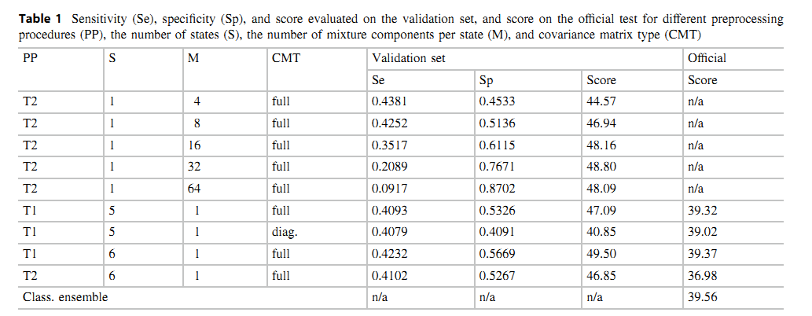

而据该文所称，The most comprehensive evaluation of different classiﬁcation algorithms over healthy and asthmatic respiratory sound databases is presented in 【Bahoura M . Pattern recognition methods applied to respiratory sounds classification into normal and wheeze classes[J]. Computers in Biology & Medicine, 2009, 39(9):824-843.】.这被提到的文章统计的各种特征制备与分类方法的组合的Se结果也在0.4~0.9，大部分在0.5~0.7。需要注意的是，该文所处理的数据来源并不规范(”Our database is constructed from real respiratory sounds obtained from various sources: (1) sounds recorded on healthy and asthmatic patients [38], (2) the R.A.L.E. database-CD [39], (3) the ASTRA database-CD [40], and (4) and various Internet sites of laboratories working in this field.”)。 总而言之，在人工智能算法涌现之前，呼吸音相关研究由于数据来源的缺乏、不规范，传统DSP算法方面的局限性进展缓慢；**目前该领域由于信号的复杂和处理困难，目前大家的分类准确度，敏感性都不能称为理想，距离实用尚有一段距离。**

According to the article, the most comprehensive evaluation of different classification algorithms over healthy and asthmatic respiratory sound databases is presented in 【Bahoura M . Pattern recognition methods applied to respiratory sounds classification into normal and wheeze classes[J]. Computers in Biology & Medicine, 2009, 39(9):824-843.】.The ‘Sensitivity’ results of the combination of various feature preparation and classification methods of the article statistics mentioned are also in the range of 0.4 to 0.9, and most of them are in the range of 0.5 to 0.7. It should be noted that the data source processed by this article is not standardized (”Our database is constructed from real respiratory sounds obtained from various sources: (1) sounds recorded on healthy and asthmatic patients [38], (2) the R.A.L.E. database-CD [39], (3) the ASTRA database-CD [40], and (4) and various Internet sites of laboratories working in this field.”).In summary, before the emergence of artificial intelligence algorithms, breath sound-related research progressed slowly due to lack of data sources, irregularities, and limitations of traditional DSP algorithms.

Currently, due to the complexity of the signals and the difficulty of processing, the current classification accuracy and sensitivity is not called ideal, and there is still a distance from practicality.

* 本文所述的呼吸音能量特征的做法相较传统特征具有很大的优势。我们相信我们所作的特征由于归一化得做法也更具鲁棒性。我们所做的利用呼吸音检测非插管手术中呼吸抑制是呼吸音应用的一个研究颇少的领域，我们的研究也会促进呼吸音应用的推进与探索。我们真心希望借助贵刊，能让更多人参与到这个富有前景且仍有很多挑战的领域。

The practice of breath sound energy characteristics described in our article has significant advantages over traditional features. We believe that the features we make are more robust due to normalization. What we have done to detect respiratory depression in non-intubation surgery using breath sounds is one area where research is less, our research will also promote the advancement and exploration of breath sound applications. We sincerely hope that with the help of [BioMedical Engineering OnLine](https://biomedical-engineering-online.biomedcentral.com/), more people can participate in this promising and still challenging area.

*The following content is supplemented by co-author Huili Kan the anesthesiologist of Liaocheng people's hospital (LiaoCheng,China):*

监护患者生命体征安全的确是麻醉医师的职责，但是麻醉医师也需要借助精密仪器提供的数据作为参考，而且仪器记录的数据更加客观且具有存储功能，有利于进一步分析学习！

目前还没有一个很好的合理用例，而这正是我们的创新之处，我们的最终目标是创建这样一个监护仪器，精确监护患者的呼吸功能。

It is indeed the duty of the anesthesiologist to monitor the vital signs of the patient, but the anesthesiologist also needs to use the data provided by the precision instrument as a reference, and the data recorded by the instrument is more objective and has a storage function, which is conducive to further analysis and learning.  
There is currently no good and reasonable use case, and this is where our innovations are. Our ultimate goal is to create such a monitoring instrument that accurately monitors the patient's respiratory function.